Les couleurs de Tony Cragg
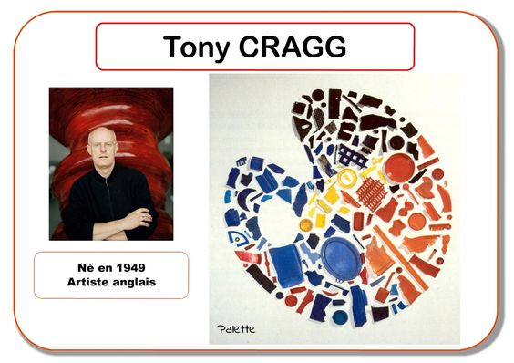
Voici la palette de Tony Cragg réalisée avec une grande quantité d’objets de différentes couleurs.
Utilisons cette idée pour mettre des couleurs dans nos cœurs…
- Choisis une couleur que tu aimes et réalise une collection d’objets de cette même couleur.

- Assemble les objets entre eux pour créer un cœur.
J’attends vos cœurs de toutes les couleurs…

